
Sprint Documentation
Sprint #1 | Start Date: 24/09 | Final Date: 29/09
Projetc Name: | civitas-backend
Ano: 4º | Análise e Desenvolvimento de Sistemas - AMS
Team Members
João Pedro Epaminondas do Carmo
João Pedro Chapichi
Kayky Zioti Silva

Sprint Backlog
Task# | Description | Start Date | Final date
004 | Criar o projeto utilizando o Visual Studio - Web API .Net Core - C# | 24/09/2025 | 29/09/2025

Task Description
Task # | Description | Assigned To | Status | Estimated Hours | Logged Hours
004 | Inicialização do backend, instalação das dependências e criação da string de conexão ao banco. | João Pedro Epaminondas do Carmo  João Pedro Chapichi  Kayky Zioti Silva | Finish | 10 | 10

Sprint Description
Tarefa: Sprint 1 - Criar o projeto utilizando o Visual Studio - Web API .Net Core - C#

Objetivo -
Criar o projeto com o nome: Civitas.WebAPI
Configuras as dependências do projeto
Configurar a conexão com o banco de dados:
Criar database no PostgreSQL
Nome do banco de dados: civitas

Critérios de Aceite-
() Projeto Criado e Configurado

Observações -
Sem observações

Sprint Results

Inicialmente, no Visual Studio 2022, foi criado o projeto API Web do ASP.NET Core, utilizando a versão .NET 9.0, com a denominação Civitas.WebAPI.
Em seguida, acessou-se o menu Ferramentas > Gerenciador de Pacotes do NuGet > Gerenciador de Pacotes do NuGet para a Solução, a fim de realizar a instalação das dependências necessárias ao funcionamento do projeto.
A primeira dependência adicionada foi a do PostgreSQL, seguida pelas bibliotecas AutoMapper, EntityFrameworkCore, Tools e Design.
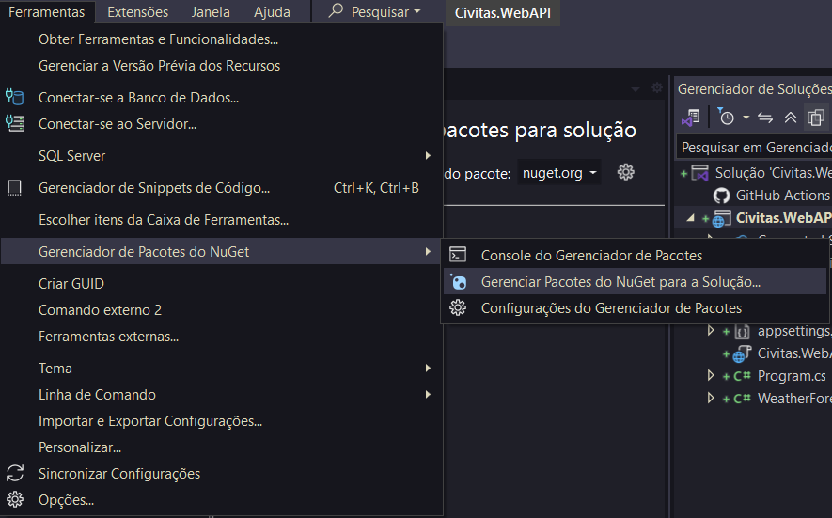
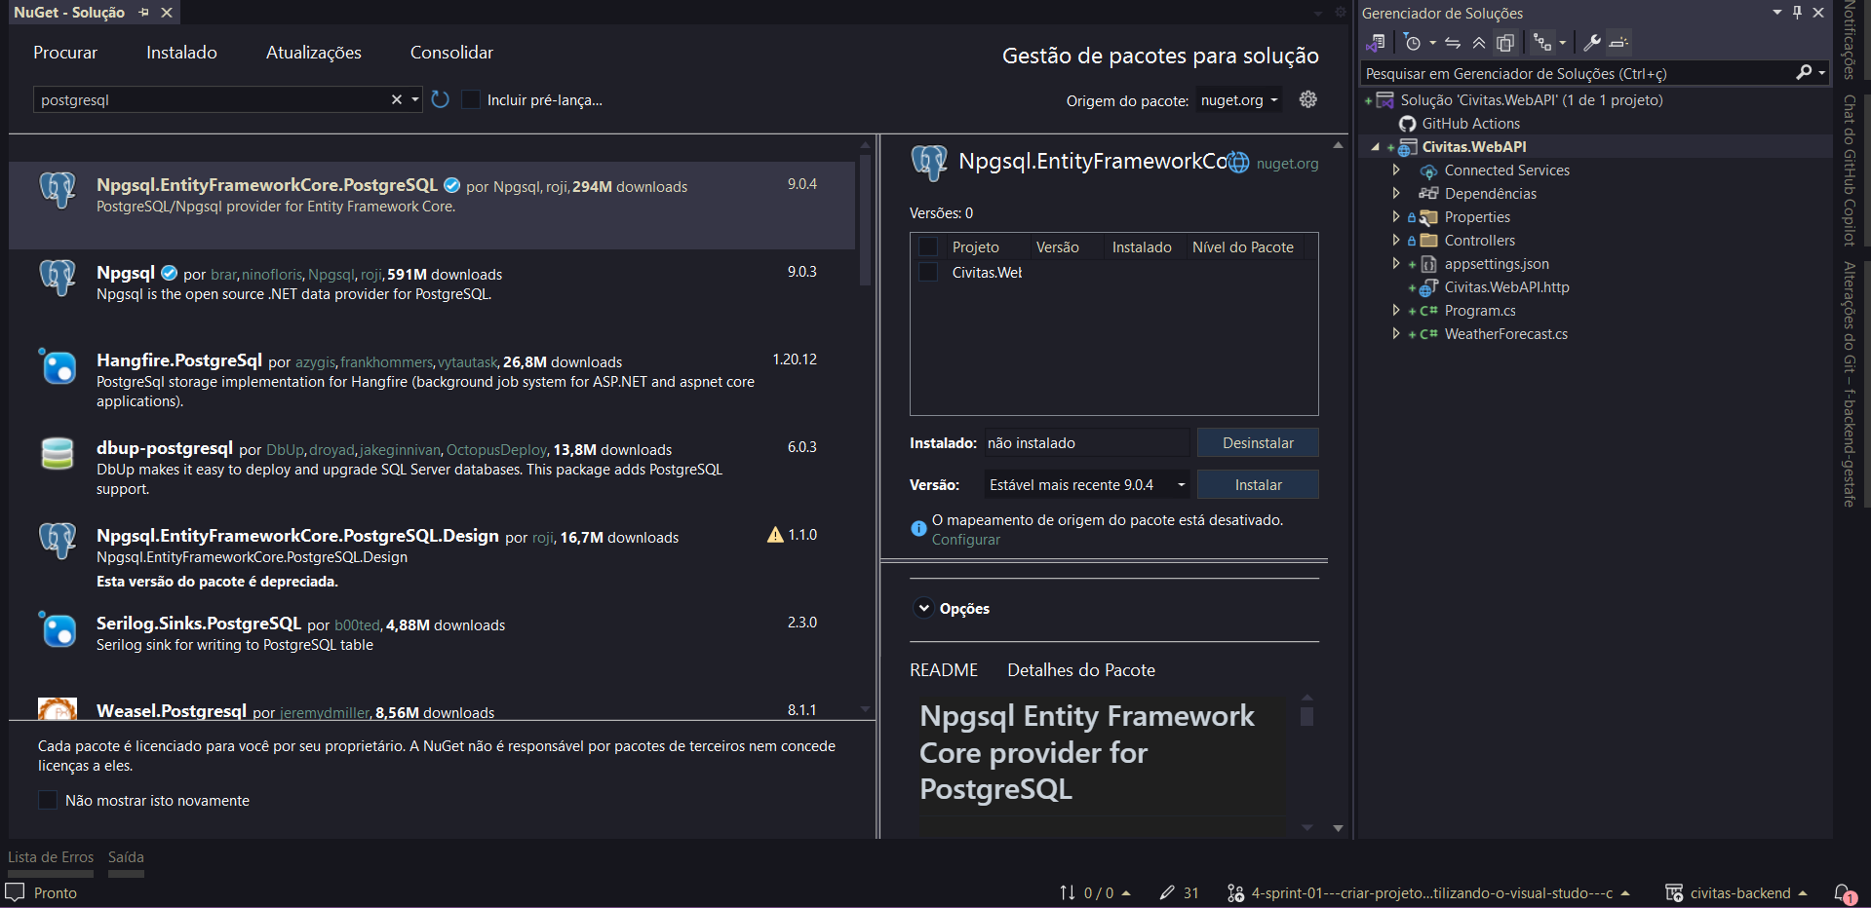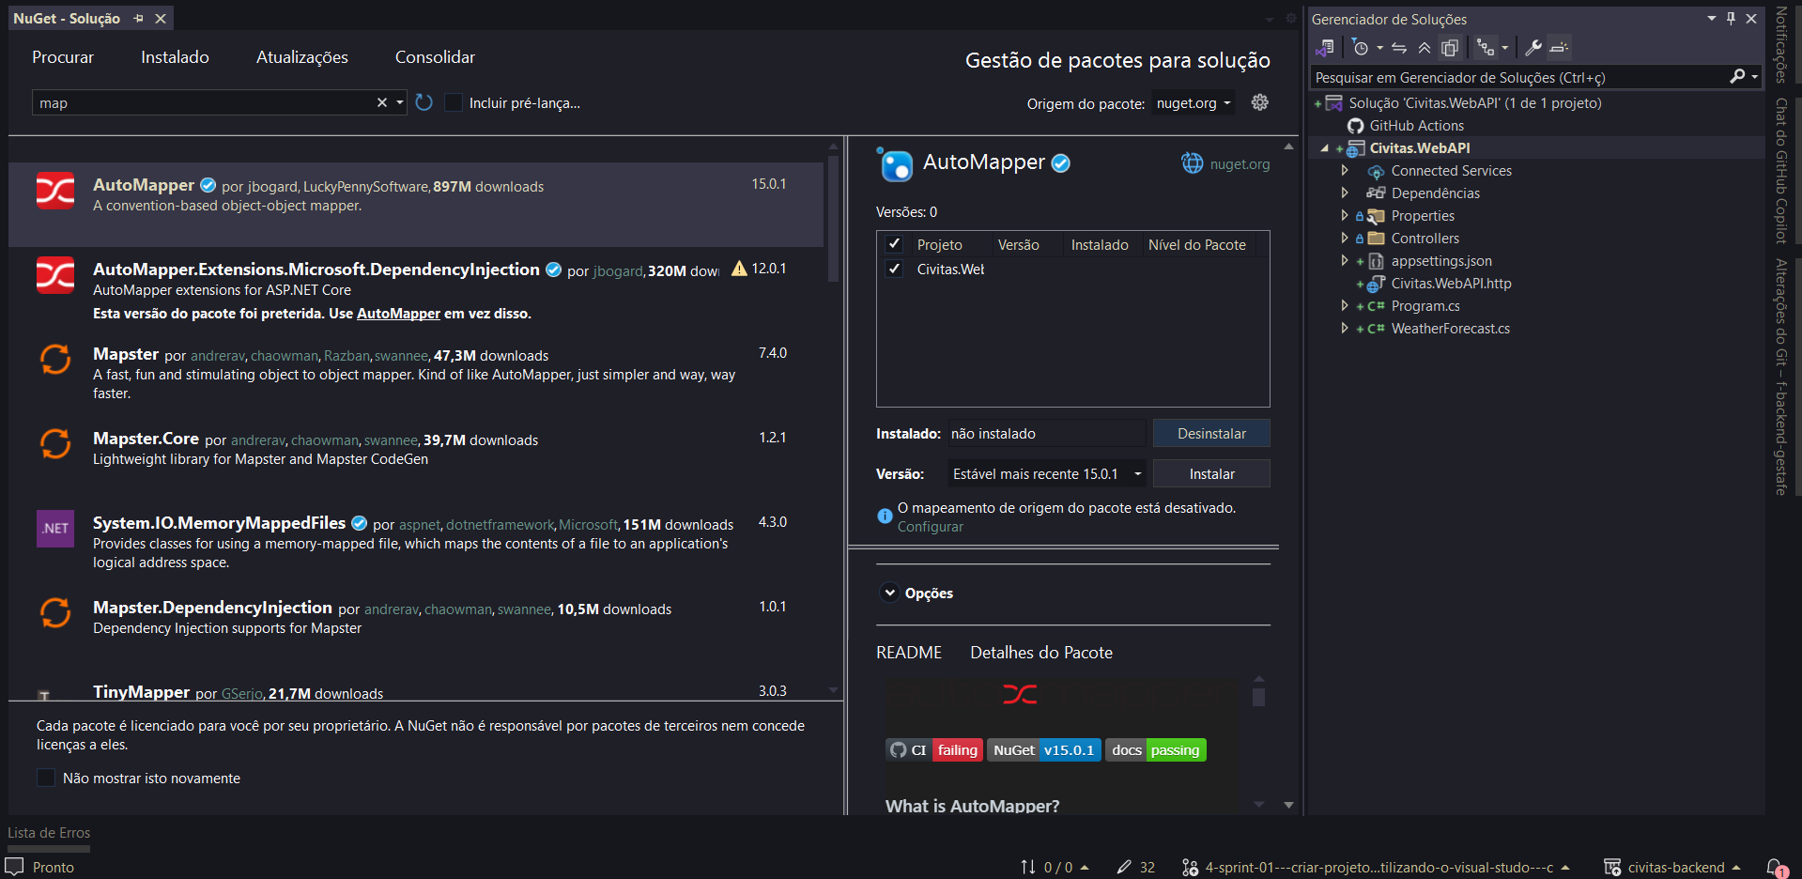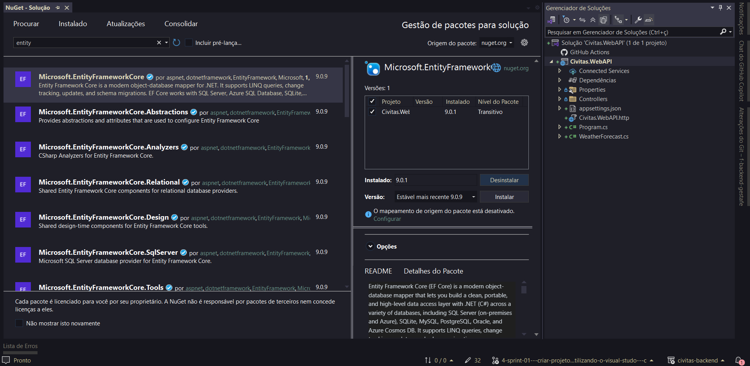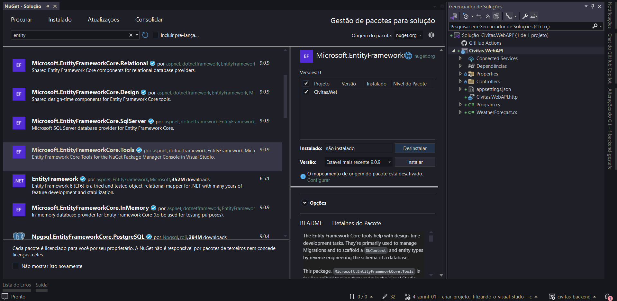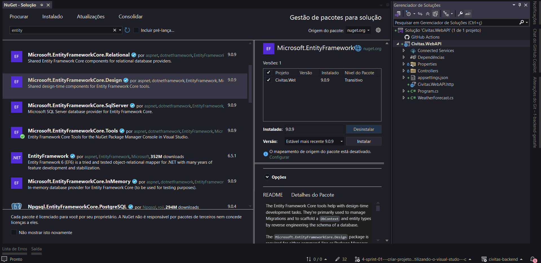
Adicionado a linha de conexão com o banco de dados PostgreSQL.
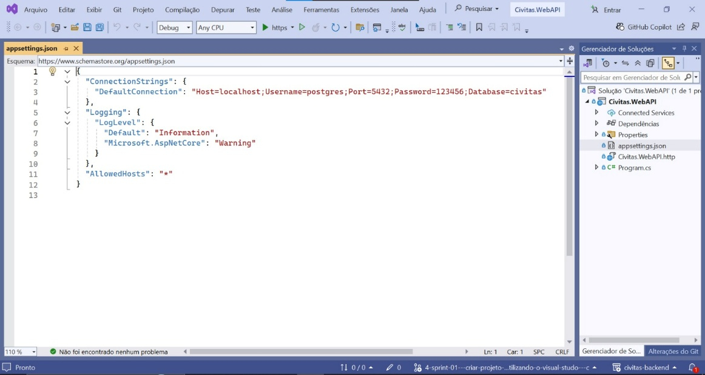
Na imagem acima é apresentado o arquivo appsettings.json com a adição da linha de conexão com o banco de dados. Nela, observamos os seguintes atributos:
- Host: Sua função é definir o endereço onde o banco está em atividade, este endereço pode ser 127.0.0.1 ou LOCALHOST para bancos hospedados na máquina local ou IPs específicos em servidores online.
- Username: Nome de usuário para acessar o banco de dados, neste caso, acessamos pelo usuário padrão (postgres), criado durante a instalação básica do banco de dados.
- Port: Porta de acesso ao banco. Ela tem como função indicar em qual local o serviço de banco está funcionando. Por padrão, o PostgreSQL define a porta como 5432.
- Password: Senha para acessar o banco de dados. Sua função é impedir acessos indevidos ao banco, permitindo apenas sistemas que possuem conhecimento da senha.
- Database: Essa clausula tem como função definir qual banco de dados será utilizado para armazenar os dados do sistema.
Assinaturas

